## 基本面分析

### 损溢表

1. 市盈率=（当前每股市场价格）/（每股税后利润）
2. 每股收益（公司某年的净利润总额/公司流通股数量，连续10年或者10年以上都表现出持续上涨态势的公司）
3. 毛利率（毛利润/总收入，40%及以上，查找公司过去10年的年毛利率，以确保是否具有“持续性”竞争优势）
4. 净利润（是否一直保持在总收入的20%以上，如果是表明该公司有长期竞争优势，如果持续低于10%，说明很可能处于一个高度竞争的行业）
5. 市净率 = 每股股价与每股净资产的比率（安全边界）

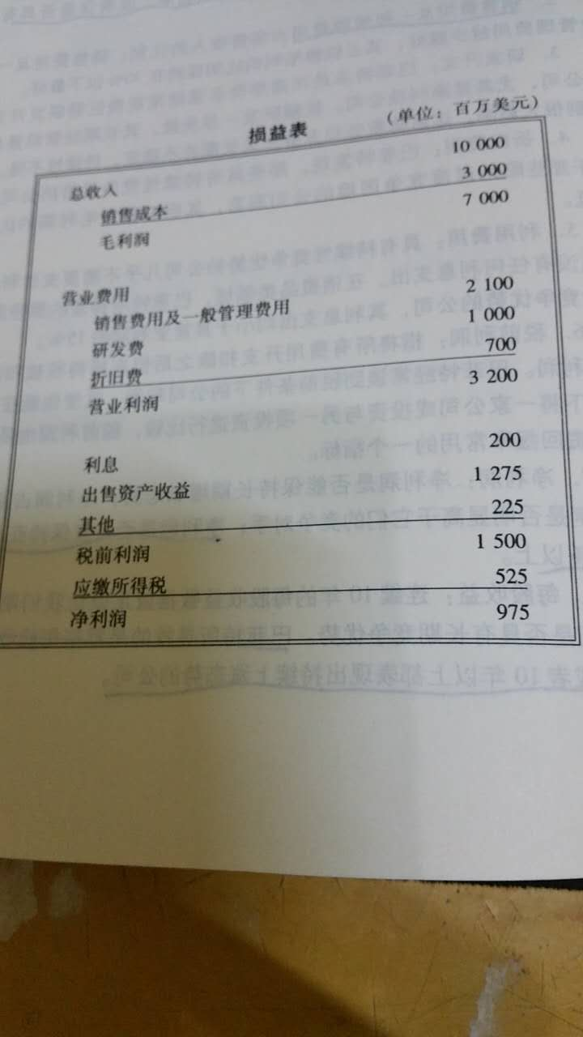

### 资产负债表

1. 应收账款：一家公司持续显示出比竞争对手更低的应收账款占总销售的比率，那么它很可能具有某种相对竞争优势。
2. 应收账款净值=应收账款-坏账，单独的信息没有价值，但对比同行业的其他公司，从这一指标上，我们能得到很多信息。
3. 流动比率=流动资产/流动负债，很多具有持续性竞争优势的公司，其流动比率都小于1，大大异于传统的流动比率指标评判标准。原因是他们的盈利能力强劲，融资能力强大，能够轻松自如地用盈利或融资来偿还其流动负债。
4. 资产回报率=净利润/总资产，大多数分析师认为资产回报率越高越好，但巴菲特发现，过高的资产回报率可能暗示这个公司的竞争优势在持续性方面是脆弱的。
5. 债务股权比率=总负债/股东权益，除非我们是在寻找金融机构，该比率低于0.8较好，越低越好。
6. 库存股票，如果资产负债表中出现了库存股票，表明公司曾经回购股票，股票回购方案将减少流通股数量，从而增加每股收益。但中国法律规定回购股份必须注销，因此资产负债表中没有库存股票。
7. 股东权益回报率=净利润/股东权益，可以衡量管理层在分配股东资金方面的效率，那些受益于某种持续性或者长期竞争优势的公司往往有较高的股东权益回报率。
8. 财务杠杆：指公司通过借债来进行投资以扩大利润，巴菲特会尽量避开这类公司。
9. 现金—》存货—》应收账款—》现金这个循环反复周转，公司就是在这个周转过程中赚取收益的。

备注：流动资产包括现金和现金等价物、短期投资、净应收账款、存货以及统称的其它流动资产。这些资产之所以称为流动资产，是因为它们是现金，或者能在很短的时间期限内（一般在一年以内）转化为现金。

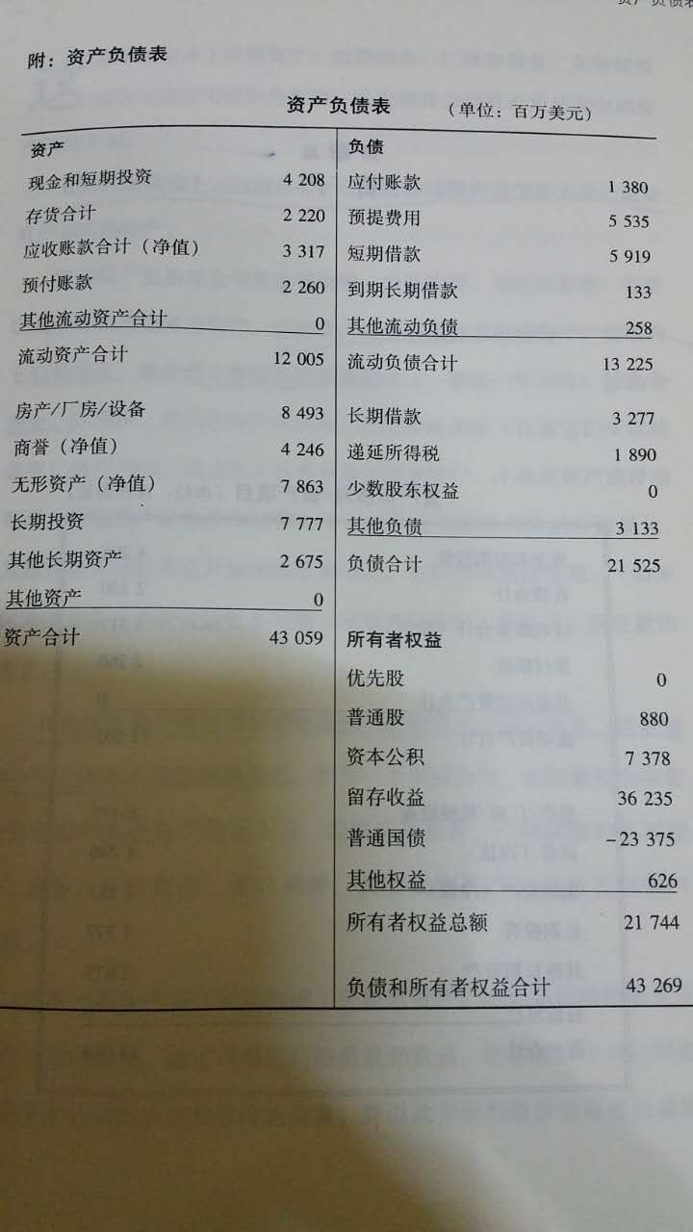

### 现金流量表

